Областное государственное казенное общеобразовательное учреждение «Ивановская коррекционная школа № 1»

__________________________________________________________________

Адрес: 153022 г. Иваново, ул. 4-я Первомайская, д. 5/1, тел./факс 38-54-46 ivkorrschol1@mail.ru
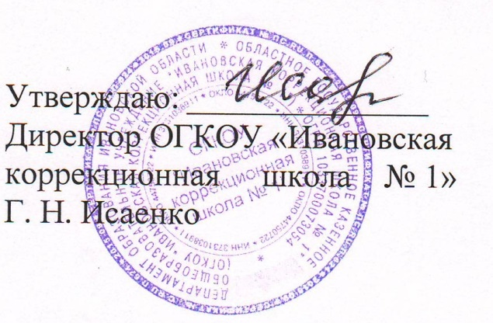
Приказ № 84-ОД от 01.09.2022 г.

План деятельности Консультативного центра
ОГКОУ «Ивановская коррекционная школа № 1»

Цель: консультативно-методическая помощь педагогическим работникам общеобразовательных и коррекционных организаций по актуальным вопросам коррекционной педагогики, по созданию условий в образовательном учреждении для обучения, воспитания и социальной адаптации обучающихся с умственной отсталостью (интеллектуальными нарушениями).
3адачи:
- консультативно-методическое сопровождение деятельности педагогических работников общеобразовательных и коррекционных организаций, работающих с данной категорией детей;
- внедрение новых методов обучения и воспитания, современных образовательных технологий, обновление и совершенствование их содержания;
- организация и проведение совместных научно-методических конференций, семинаров, совещаний и конкурсов с участием педагогических работников, общественных организаций и др.

Прогнозируемые результаты:
- повышение компетенций педагогических работников общеобразовательных и коррекционных школ по актуальным вопросам коррекционной педагогики и по созданию условий для обучения, воспитания и социальной адаптации обучающихся с умственной отсталостью (интеллектуальными нарушениями);
- развитие сетевого взаимодействия по организации консультативно-методической помощи педагогическим работникам общеобразовательных и коррекционных организаций.
- внедрение в работу педагогов образовательных организаций новых методов обучения и воспитания, современных образовательных технологий, обновление и совершенствование их содержания.

План мероприятий Консультативного центра
на 2022-2023 учебный год
№  п/п | Содержание работы | Сроки |  | Ответственные исполнители
1 | Организационно — методическая деятельность
1.1 | Проведение совещания рабочей группы специалистов Консультативного центра, утверждение плана работы на 2020-2021 уч. год. | Август  2022 г. | Координатор и специалисты Консультативного центра
1.2 | Адаптация существующих психодиагностических методик обследования детей с умственной отсталостью (интеллектуальными нарушениями). | Сентябрь-октябрь  2022 | Педагог-психолог, учитель-логопед, учитель-дефектолог
1.3 | Пополнение методической базы видеоматериалами и методической литературой по использованию специальных форм, методов и приемов работы с учащимися с умственной отсталостью (интеллектуальными нарушениями). | В течение года | Специалисты Консультативного центра, педагоги
1.4 | Организация сетевого взаимодействия по организации консультативно-методической помощи педагогическим работникам общеобразовательных и коррекционных организаций по актуальным вопросам коррекционной педагогики и по созданию условий для обучения, воспитания и социальной адаптации обучающихся с умственной отсталостью (интеллектуальными нарушениями):  - встречи с представителями и специалистами общеобразовательных, коррекционных и социальных организаций;  - заключение договоров о сотрудничестве. | В течение года | Директор школы  Координаторы Консультативного центра
2 | Научно-методическая деятельность
2.1 | Оказание методической помощи педагогам общеобразовательных и коррекционных организаций в разработке специальных индивидуальных образовательных программ и маршрутов для обучающихся с умственной отсталостью (интеллектуальными нарушениями) с учетом их особых образовательных потребностей и индивидуальных возможностей. | По запросу  в течение года |  | Координаторы и специалисты Консультативного центра
2.2 | Оказание методической помощи учреждениям образования по созданию условий для обучения, воспитания и социальной адаптации обучающихся с умственной отсталостью (интеллектуальными нарушениями). | По запросу  в течение года |  | Координаторы и специалисты Консультативного центра
2.3 | Организация и проведение обучающих семинаров по актуальным вопросам коррекционной педагогики для педагогов, работающими с детьми с тяжелыми множественными нарушениями развития совместно с ОГАУ ДПО «Институт развития образования Ивановской области» | в течение года |  | Методисты ОГАУ ДПО ИРО Ивановской области  Координаторы Консультативного центра
2.4 | Организация и проведение обучающих мастер-классов. | в течение года  (по запросу) |  | Координаторы и специалисты Консультативного центра
2.5 | Тренинги с родителями по обучению их специальным коррекционным приемам. | Ноябрь  2022,  Март  2023 |  | Координаторы и специалисты Консультативного центра
3 | Консультативно-просветительская деятельность
3.1 | Оказание консультативно-методической помощи педагогам общеобразовательных и коррекционных организаций по вопросам обучения, воспитания и коррекции имеющихся дефектов у обучающихся. | в течение года  (по запросу) |  | Координаторы и специалисты Консультативного центра
3.2 | Организация и проведение индивидуальных и групповых консультаций педагогических работников, родителей (законных представителей) по актуальным вопросам коррекционной педагогики. | В течение года  (по запросу) |  | Координаторы и специалисты Консультативного центра
3.3 | Консультирование преподавателей и студентов ОГБПОУ «Ивановский педагогический колледж». Обмен опытом и педагогической деятельностью.  Прохождение педагогической практики студентами колледжа. | В течение года  (по запросу) |  | Координаторы Консультативного центра, педагоги
3.4 | Проведения Дня открытых дверей для родительской общественности. | Апрель  2023 |  | Координаторы Консультативного центра
4 | Информационно-аналитическая деятельность
4.1 | Разработка и информационное сопровождение раздела «Консультативный центр» официального сайта школы о деятельности центра. | В течение года |  |  | Координаторы Консультативного центра
4.2 | Изучение отечественной и зарубежной педагогической литературы, периодических изданий для овладения передовым опытом в работе с обучающимися с умственной отсталостью (интеллектуальными нарушениями). | В течение года |  |  | Специалисты Консультативного центра, педагоги
4.3 | Распространение эффективного опыта деятельности Консультативного центра среди педагогической общественности через электронные СМИ и издательскую деятельность. | постоянно |  |  | Директор школы  Координаторы Консультативного центра
4.4 | Круглый стол специалистов Консультативного центра по подведению итогов работы за год и планирование работы на 2020 – 2021 учебный год. | Май  2023 |  |  | Директор школы  Координаторы Консультативного центра

